区域蒸散遥感监测与应用分析
吴炳方 闫娜娜 熊 隽 杨雷东
中国科学院遥感应用研究所

蒸散即蒸腾蒸发量(ET)指植被蒸腾和土壤蒸发的总和。蒸散是水循环中的一个重要组成部分，受大气、土壤、植被等很多要素的影响。随着遥感技术的不断发展，蒸散发估算方法理论研究得到了长足的进步^{［2-3,7-8,16-17］}, 蒸散估算精度的提高使得蒸散的应用在全球也得到了相应的推广，在农业灌溉和管理、水资源管理、旱情监测等方面都能发挥其重要的作用。
ET估算旨在提供以下决策信息：多少水蒸发到大气中；监测作物和旱情；评价灌溉系统的执行情况；改善天气预测。Allen^{［1］}对SEBAL进行了改进，提出Metric模型进行ET估算，并在Idaho州的两条流域进行了成功的应用。在新墨西哥州已将ET估算作为一个工具集成到现有的两个决策支持系统中：农业水资源决策支持（AWARDS）和栅格地表地下水文分析模型（GSSHA）^{［12］}，在埃及，Mohamed基于SEBAL的ET估算结果用于尼罗河子流域的水平衡分析^{［13］}，为水资源管理服务。在印度，将遥感估算的ET应用到2001-2002年早春季节小麦、雨季水稻的用水生产力估算中指导农业生产^{［14］}。在中国黄河三角洲基于SEBAL算法估算ET^{［20］}，进而分析各灌区的灌溉需水量，通过灌溉指标的计算评价各灌区的灌溉效率。在中国海河流域基于ETWatch估算2002-2006年ET^{［22-23］}，并应用蒸散结果进行降雨盈亏分析、灌溉水量分析和水量平衡分析等。
随着遥感技术的发展，区域蒸散的估算精度会大大提高，遥感估算蒸散在区域水管理中的应用也会越来越广。但是由遥感监测得到的蒸散数据有其自身的特点，理解和掌握这些特点是应用好遥感蒸散数据的基础。本文结合馆陶县和大兴县的遥感蒸散数据，进行应用分析。

1. 蒸散估算方法
目前在区域尺度上估算地表蒸散主要有两种方法：一是使用遥感表面辐射温度结合气温以及系列阻抗公式求取显热，通过能量平衡余项表示蒸散；二是在Penmon-Monteith公式（下文中简称为P-M式）的基础上，用地温－植被指数或其他方式来推算P-M公式中的表面阻抗，直接进行蒸散计算。一般认为前者精度较高而后者因其参数较为简单而易于应用。受云或其它大气因素的影响，遥感在非晴好天气时无法获得可用的可见光和热红外数据，因此所获得的陆面参数实际上在时间上是不连续的，因此要充分利用晴好遥感数据和气象观测数据。
本文所用的蒸散数据采用ETWatch系统^{［23］}计算，该系统利用多源遥感数据（Landsat TM和MODIS/AVHRR），采用余项式与P-M方程相结合的方法计算蒸散。以Penman-Monteith方程为基础，采用多时相的可见光/热红外遥感数据，以及每日常规气象数据，建立下垫面表面阻抗模型，使用邻近晴好日的阻抗外推得到有云日的阻抗，利用逐日气象数据与遥感反演参数，获得逐日连续的蒸散，形成业务化的区域尺度上陆面蒸散遥感监测处理链（图1）。
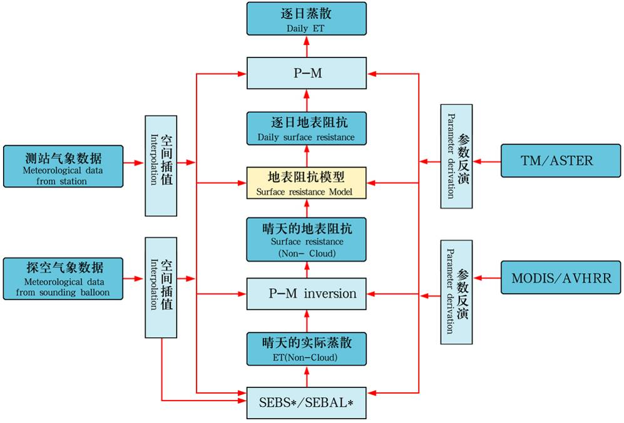
图1 ETWatch工作流程示意图

2. 馆陶县概况
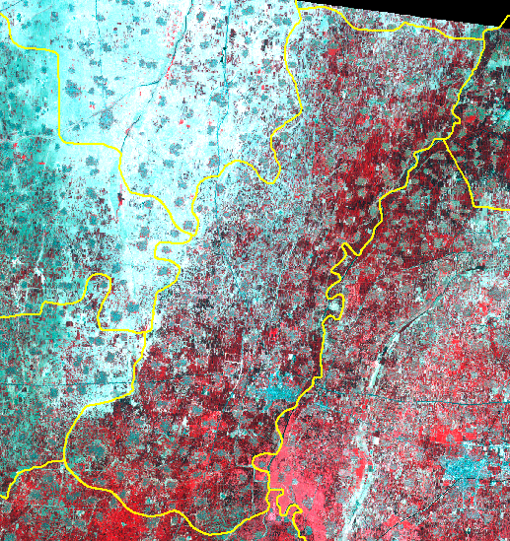
馆陶县地处河北省南部、漳卫南海河流域，
在东经115.01~115.46和北纬36.46~36.78之间，总面积456.3平方公里。属于暖温带半湿润地区大陆型季风气候，多年平均降雨量548.7mm。馆陶县为冲洪积平原，耕地面积48.4万亩，有效灌溉面积占83%。据2001年的统计资料，农业占全县社会总产值的60%以上，是典型的农业县。种植作物小麦、玉米和棉花为主。
70年代大规模开发利用地下水，到目前为止地下水位超采很严重，地下水位已经下降到20.66m。尽管卫运河是馆陶县地表水的主要来源，由于卫运河自80年代后经常断流，在雨汛期获取的水也只能用于侧向补给地下水。减少开采地下水，实现地下水的可持续利用是县地下水管理规划的重点。馆陶县已经开展应用蒸散技术提高地下水管理的措施，于2004年11月由县政府批转出台了以ET为水权决策基线的可操作的《水资源分配与水权体系建设方案》，并采取各种节水措施降低ET，把ET理论投入实际应用。其中蒸散估算采用传统的方法，遥感估算的蒸散能在馆陶很好的分析应用，对水资源分配、地下水管理提供更科学的依据。
馆陶县的土地利用以耕地为主，利用2005年的TM影像和面向对象的自动信息提取方法，结合人工修改的方法完成的土地利用解译工作，如图3所示2005年的土地利用分布图和面积统计结果(表1)。馆陶县土地利用以耕地和居民地为主。受到解译影像分辨率的限制，耕地中包括田块之间的农村小道，因此耕地面积与统计数据之间的口径不一致，两者结果会有差异。
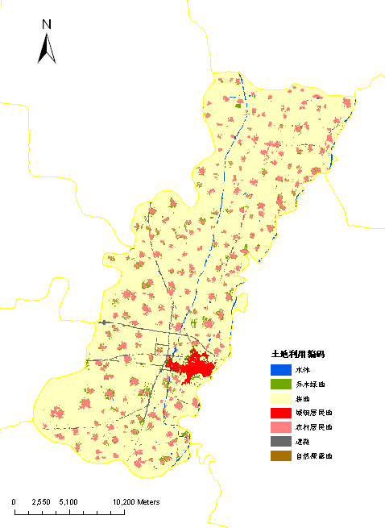
表1 不同土地利用类型面积统计/km2
类型 | 面积(km2) | %
水体 | 4.0 | 0．9%
乔木绿地 | 12.0 | 2．6%
城镇居民地 | 7.0 | 1．5%
农村居民地 | 40.9 | 9．0%
自然裸露地 | 0.7 | 0．2%
道路 | 3.0 | 0．7%
耕地 | 388.0 | 85．2%
合计 | 455.6 | 100%
图3 2005年土地利用分布图

3 馆陶县蒸散估算
天气状况和下垫面特征同时影响着区域蒸散，形成了区域蒸散的时空分布格局。相同的下垫面，不同的天气状况蒸散不同；相同的天气状况，下垫面不同蒸散亦不同。不同时期，大气条件和下垫面的变化，使得蒸散在时间上具有不同的特征。
图3所示为应用ETWatch系统估算的2002-2006年馆陶县的蒸散数据。使用的是2002-2006年的逐日MODIS Auq/Terra数据和TM数据。馆陶县2002-2006年的年平均ET数据分别为619mm、 722mm、659mm 、650mm和650mm。
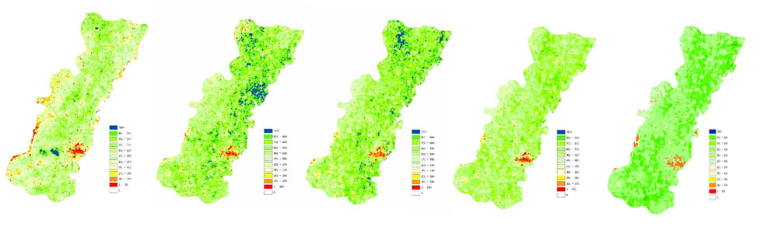
图4 2002-2006大兴县年蒸散mm（左2002，右2006）

从图4可以看出，遥感蒸散结果与传统蒸散结果不一样，传统的地面观测得到的蒸散数据是观测点的结果，而遥感蒸散结果与使用的遥感数据直接相关，这里每个像元所代表的是30m*30m的范围，每个像元内多数都是混合的土地利用类型，因此每个像元的蒸散值实际是900平方米范围内的多种土地类型蒸散值的综合。

4 蒸散空间分析

4.1不同土地利用的蒸散
不同下垫面，在同样的气象条件下，由于地表粗糙度不同，对于水汽传输的阻力不一样，使得蒸散也不同。以2005年的土地利用图为统计单元，得到如表2所示的不同土地利用类型的年ET统计结果。
表2 2005年不同土地利用类型年ET /mm
类型 | 面积(km2) | ET(mm)
水体 | 4.0 | 683.2
乔木绿地 | 12.0 | 631.1
城区 | 7.0 | 319.7
农村居民地 | 40.9 | 479.6
裸土地 | 0.7 | 239.1
道路 | 3.0 | 548.6
耕地 | 388.0 | 675.6

蒸散低值区出现在裸土、城镇或农村地区，城镇区年蒸散约为320mm，城镇区地表多以混凝土、石灰地为主，地表反照率高对太阳入射能量吸收的少反射的多，地表温度比周边气温高，不利于水汽化，潜热通量较小。在植被和水体区蒸散值较高，植被区地表反照率较城区低，吸收的太阳入射能量多，且由于作物生长使得冠层温度比周边平均气温低，利于水汽化使得能量分配时潜热通量增大，显热通量减小；水体地表反照率低，吸收的太阳入射能量较多，利于水的汽化，潜热通量大。

4.2 典型土地利用蒸散的空间变化
不同土地利用类型的年蒸散值不同，同一种土地利用类型由于局部微气象条件的影响蒸散也不同。下面以城区、耕地、道路和水体为例来说明。
（1）城镇区
在城镇区进行年蒸散的直方图统计，如图5所示：城区最高蒸散为883.4mm，最低蒸散为64mm。越靠近城区中心，蒸散值越低，这是由于中心区建筑物密集，热岛效应使得中心区比周围区域温度高，显热通量增大。
在城区范围内根据蒸散值范围定义3个区对2005年5月6日NDVI数据进行统计，如下表。三个区分别为高蒸散区（>600mm），中蒸散区(400-600mm)，低蒸散区（<400mm）。高蒸散区面积为0.4平方公里，平均NDVI达0.668，城市区高蒸散这些像元包含很强的植被信息。在高蒸散区内的水体（NDVI<0）区域，其蒸散值为857.1mm。中蒸散面积为1.9平方公里，平均NDVI达0.463，这些像元中包含低覆盖度的植被信息。
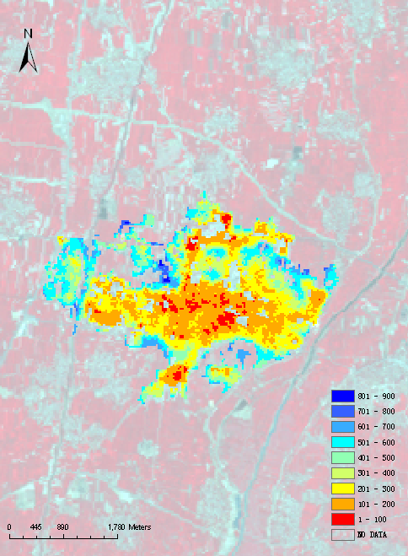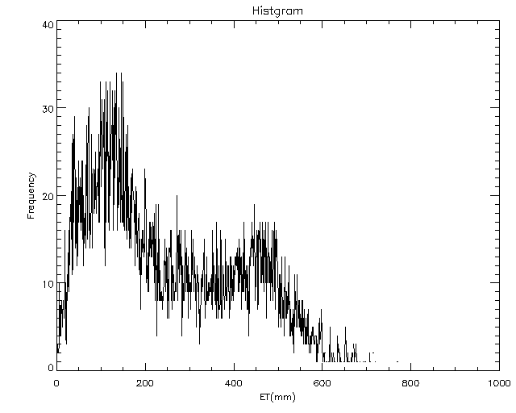
图5

表2-3 2005年城区不同蒸散等级的NDVI
区域 | 像元数 | 面积 | NDVI
低蒸散区 | 5234 | 4.7 | 0.278
中蒸散区 | 2109 | 1.9 | 0.463
高蒸散区 | 454 | 0.4 | 0.668

(2) 水体
在水体区进行年蒸散的直方图统计，如下图所示：
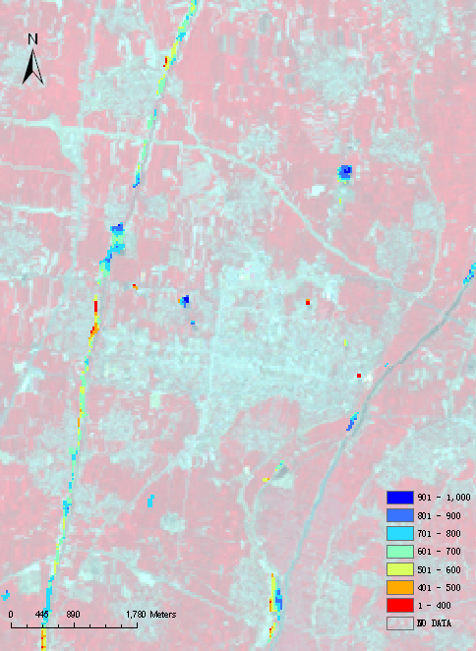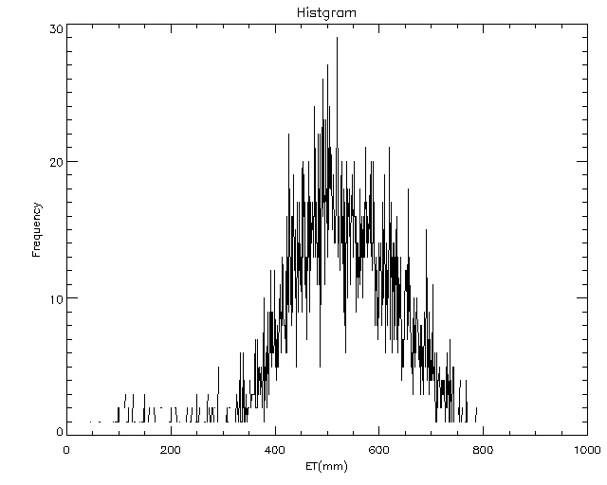
水体区最高蒸散为964.6mm，最低蒸散为160.7mm。水体面积有4平方公里，但是如上图所示，形状多为狭长型和小碎块，因此混合像元情况很明显，水体蒸散统计结果极易受到其它地物的影响。
在水体范围内根据蒸散值域分为高蒸散区（>600mm），中蒸散区(400-600mm)，低蒸散区（<400mm）。对2005年5月6日NDVI数据进行统计。高蒸散区面积为3.2平方公里，平均NDVI为0.5，这些像元包含了较强的植被信息。在高蒸散区统计NDVI<0（水体）的区域，面积为0.13平方公里，平均NDVI为-0.36，平均蒸散为742.4mm。低蒸散区平均NDVI为0.158，这些像元其实更多体现的是裸土信息。在低蒸散区统计NDVI<0（水体）的区域，4个像元，平均NDVI为-0.103，平均蒸散为258.5mm，按照2005年4月4日、2005年6月7日和2005年8月10日的NDVI结果分别进行统计，在低蒸散区没有NDVI<0（水体）的区域，因此低蒸散区这些水体像元是季节性的，且大部分时间都无水。
表2-4 2005年水体区不同蒸散等级的NDVI
区域 | 像元数 | NDVI
低蒸散区 | 113 | 0.158
中蒸散区 | 765 | 0.305
高蒸散区 | 3562 | 0.501

(3) 耕地区
在耕地区进行年蒸散的直方图统计，如下图所示：
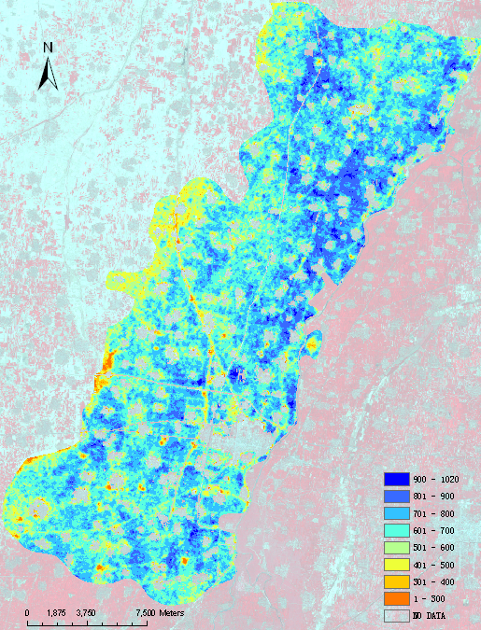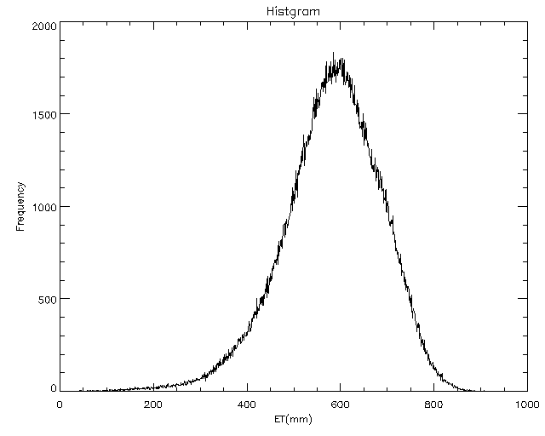
耕地区最高蒸散为1015mm，最低蒸散为93.4mm。相对于其它土地利用类型，蒸散频率分布比较集中，大部分在400-800之间，东部区域蒸散较西部蒸散高。
在耕地范围内根据蒸散值域分为高蒸散区（>600mm），中蒸散区(400-600mm)，低蒸散区（<400mm）。对2005年5月6日NDVI数据进行统计。高蒸散区面积为304.2平方公里，平均NDVI为0.75，这些像元包含了很强的植被信息。在高蒸散区统计NDVI<0（水体）的区域，面积为0.08平方公里，平均NDVI为-0.16，平均蒸散为705.7mm。低蒸散区面积为4.8平方公里，平均NDVI为0.25，这些像元其实更多体现的是裸土信息。
表2-5 2005年耕地区不同蒸散等级的NDVI
区域 | 像元数 | NDVI
低蒸散区 | 337985 | 0.751
中蒸散区 | 87766 | 0.466
高蒸散区 | 5356 | 0.250

4.3 不同覆盖度的耕地蒸散的空间变化
耕地面积占全县总面积的85%，因此对耕地蒸散的变化再进行分析。耕地根据其种植不种植作物可以划分为休耕地和作物种植区，作物种植区根据作物类别又可以分为小麦玉米种植区和棉花种植区。
(1) 休耕地区
休耕地指一年中均没有种植作物的区域。作物在生长期的NDVI变化范围0.15-0.85。由于休耕地区通常会有杂草，这里休耕地区定义为2005年5月到8月ndvi小于0.2的区域，面积为3.6平方公里。休耕地区域比较破碎，主要在作物种植区的边缘地带。如下图所示为休耕地区蒸散的直方图统计结果。最大值为843.2mm，最小值为95.0mm，平均蒸散为520mm。在低植被覆盖区有高达843.2mm的蒸散，对大于600mm的蒸散像元按3*3窗口大小统计临近像元的平均NDVI，发现96%的像元临近植被区（平均NDVI为0.52），表明尽管该区域没有作物，但是受到临近像元的影响使得蒸散偏高。
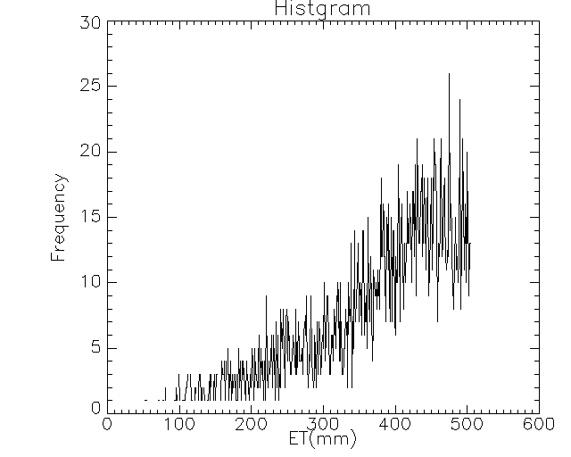
(2) 小麦玉米种植区
小麦和玉米是馆陶县的两种主要种植作物。小麦生育期是从10月到次年5月底，玉米是从6月下旬到9月底，通常是两季作物轮作的方式。这里小麦玉米种植区定义为5月和8月NDVI>0.4的区域。蒸散不仅受局部微气象条件的影响，与作物种植密度也有关。
以植被覆盖度等级来表示作物种植密度，植被覆盖度公式如下:
fc=(ndvi-ndvimin)/ndvimax-ndvimin),式中，ndvimax、ndvimin一般为区域内的最大值和最小值，这里分别为0.15和0.85。高覆盖区蒸散比低覆盖区蒸散高达128.8mm.。
表2-6 2005年小麦玉米种植区不同植被覆盖度等级的年ET /mm
区域 | fc | 面积(km2) | ET(mm)
低覆盖区 | 0.4-0.6 | 29.9 | 625.5
中覆盖区 | 0.6-0.8 | 17.2 | 673.9
高覆盖区 | 0.8-1.0 | 0.005 | 754.3
(3) 棉花种植区
棉花是除小麦和玉米外馆陶县主要的种植作物。生育期为4月中下旬到10月中下旬。这里棉花种植区定义为5月NDVI<0.3且8月NDVI>0.4的区域。中覆盖区蒸散比低覆盖区蒸散相差6mm。
表2-7 2005年棉花种植区不同植被覆盖度等级的年ET /mm
区域 | fc | 面积(km2) | ET(mm)
低覆盖区 | 0.4-0.6 | 31.9 | 556.3
中覆盖区 | 0.6-0.8 | 10.3 | 562.3
高覆盖区 | 0.8-1.0 | 0 | -

5 区域蒸散的时间变化
蒸散不仅在年际之间存在着变化，不同地块的蒸散的年内变化也具有明显的时间特征。
利用遥感数据和气象数据估算ET，经统计得到2002-2006年馆陶县的年蒸散结果。通过海河流域900多个水文站降雨数据插值经统计得到2002-2006年馆陶县的年降雨结果。如下表所示, 尽管年际间降雨量变化有很大的幅度，蒸散年际间变化幅度相对要小的多。2003年降雨量最大，是丰水年，降雨满足蒸散外还盈余178.6mm，因此2003年地下水开采量在2002-2006年间最小。2002年降雨量最小，是枯水年，亏196.7mm，因此2002年为了保证作物正长生长，在小麦和棉花生长季内的灌水会大量抽取地下水，地下水开采量也将是2002-2006年中最多的一年。
表2-8 2002-2006年馆陶县年蒸散、降雨统计表/mm
馆陶 | 2002 | 2003 | 2004 | 2005 | 2006
ETmm | 547.1 | 669.5 | 673.7 | 630.1 | 609.6
降雨mm | 350.3 | 848.1 | 438.7 | 694.1 | 267.0
亏缺mm | 196.7 | -178.6 | 235.0 | -63.9 | 342.6

蒸散年际之间的变化与降雨量之间并没有明显的线性或指数的关系，在年内也同样。如下图所示为馆陶县2005年逐月降雨和ET对比图，月ET为对月累加蒸散的统计结果，降雨量为馆陶县气象站观测月数据。因此，降雨只是反映天气状况的一个因子，日照、风速、温度和湿度等天气因子对蒸散共同起作用。4月、5月虽然降雨量很少，蒸散量却很大，这是为了满足作物生长，在这个时期会在农田进行灌溉导致的。
图2-3 2005年馆陶县降雨和蒸散月变化柱状图

5.1 典型土地利用蒸散的时间变化
(1) 城镇区
在城镇和农村居民地区域，利用土地利用分类结果，取5月-8月(ndvi<0.2和ndvi<0.4)的像元统计月蒸散，统计结果如下表：
表2-9 2005年馆陶县城镇和农村居民区月蒸散统计表/mm
月 | 实际ET | ndvi | 实际ET | ndvi
1 | 5.3 | 5月ndvi<0.2  8月ndvi<0.2 像元数2471 | 6.3 | 5月ndvi<0.4  8月ndvi<0.4 像元数29503
2 | 3.6 | 5月ndvi<0.2  8月ndvi<0.2 像元数2471 | 4.1 | 5月ndvi<0.4  8月ndvi<0.4 像元数29503
3 | 18.2 | 5月ndvi<0.2  8月ndvi<0.2 像元数2471 | 20.7 | 5月ndvi<0.4  8月ndvi<0.4 像元数29503
4 | 35.4 | 5月ndvi<0.2  8月ndvi<0.2 像元数2471 | 45.1 | 5月ndvi<0.4  8月ndvi<0.4 像元数29503
5 | 37.0 | 5月ndvi<0.2  8月ndvi<0.2 像元数2471 | 51.4 | 5月ndvi<0.4  8月ndvi<0.4 像元数29503
6 | 49.0 | 5月ndvi<0.2  8月ndvi<0.2 像元数2471 | 59.7 | 5月ndvi<0.4  8月ndvi<0.4 像元数29503
7 | 41.3 | 5月ndvi<0.2  8月ndvi<0.2 像元数2471 | 63.3 | 5月ndvi<0.4  8月ndvi<0.4 像元数29503
8 | 77.5 | 5月ndvi<0.2  8月ndvi<0.2 像元数2471 | 91.3 | 5月ndvi<0.4  8月ndvi<0.4 像元数29503
9 | 25.2 | 5月ndvi<0.2  8月ndvi<0.2 像元数2471 | 36.9 | 5月ndvi<0.4  8月ndvi<0.4 像元数29503
10 | 13.0 | 5月ndvi<0.2  8月ndvi<0.2 像元数2471 | 16.1 | 5月ndvi<0.4  8月ndvi<0.4 像元数29503
11 | 8.3 | 5月ndvi<0.2  8月ndvi<0.2 像元数2471 | 10.2 | 5月ndvi<0.4  8月ndvi<0.4 像元数29503
12 | 10.3 | 5月ndvi<0.2  8月ndvi<0.2 像元数2471 | 12.0 | 5月ndvi<0.4  8月ndvi<0.4 像元数29503
总计 | 324.2 | 5月ndvi<0.2  8月ndvi<0.2 像元数2471 | 417.1 | 5月ndvi<0.4  8月ndvi<0.4 像元数29503

左图为土地利用分布，城镇区为红色。右侧紫红色曲线为对左侧居民区ndvi<0.2像元统计得到的月蒸散时间曲线，蓝色曲线为对左侧居民区ndvi<0.4像元统计得到的月蒸散时间曲线，柱状图为对月降雨，横轴时间是从2005年1月到2005年12月，纵轴表示月ET值(mm)。居民区1年内 ET变化幅度不大。可以看出，全年降水大于蒸散，在城区水分盈余。在5-9月降水远远大于蒸散，可以满足居民区蒸散的需求。在10-11月降雨与蒸散基本持平。水分亏缺主要发生在3-4月之间。
(2) 水体区
在水体区域，利用土地利用分类结果统计水体区域的月蒸散，统计结果如下表。全年降水大于蒸散，在水体区水分盈余。在6-9月降水远远大于蒸散，可以满足水体蒸散的需求。3-5月降雨明显小于蒸散，水分亏缺。根据4-9月NDVI数据，水体区是季节性的，而且混合像元在水体区影响较大，3-5月水分亏缺正是由于该区域混合植被的影响造成。
表2-10 2005年馆陶县水体区月蒸散统计表/mm
月 | 实际ET | 实际ET
1 | 3.9 | 0.0
2 | 4.4 | 11.6
3 | 28.6 | 0.0
4 | 94.8 | 3.1
5 | 110.4 | 67.4
6 | 93.7 | 130.0
7 | 115.8 | 228.0
8 | 122.9 | 132.7
9 | 69.6 | 118.3
10 | 17.5 | 12.4
11 | 11.6 | 7.9
12 | 9.8 | 1.5
总计 | 683.2 | 712.9
(3) 耕地区
在耕地区域，利用土地利用分类结果统计耕地区域的月蒸散，统计结果如下表。在耕地区全年降水与蒸散基本持平。在6-9月降水远远大于蒸散，可以满足耕地区蒸散的需求。3-5月降雨明显小于蒸散，此时处于冬小麦生长期，4-5月水分亏缺通过灌溉来解决。
表2-11 2005年馆陶县耕地区月蒸散统计表/mm
月 | 实际ET | 实际ET
1 | 4.9 | 0
2 | 4.8 | 12
3 | 32.2 | 0
4 | 114.5 | 3
5 | 137.1 | 67
6 | 91.2 | 130
7 | 102.1 | 228
8 | 123.9 | 133
9 | 67.7 | 118
10 | 11.0 | 12
11 | 7.7 | 8
12 | 3.4 | 2
总计 | 700.5 | 712.9

5.2 耕地区典型作物蒸散的时空变化
(1) 小麦玉米种植区
分别利用2005年5月6日和2005年8月10日的NDVI结果计算植被覆盖度，在耕地区取植被覆盖度大于0.6的像元统计其实际蒸散，结果如下。统计结果表明：在小麦玉米种植区，由于作物种植密度的不同，使得高覆盖区（fc>0.6）的蒸散与不考虑种植密度的蒸散相差37.4mm，差距主要体现在4、5和8月份，4、5月份为小麦高需水阶段，8月为玉米需水高峰期。
表2-12 小麦玉米种植区的不同覆盖度下的月实际蒸散
月 | 实际ET | fc | 实际ET | fc | 差值
1 | 5.9 | 5月份fc>0.6  8月份fc>0.6  像元数51647 | 4.7 | 不考虑fc  355800 | -1.2
2 | 4.4 | 5月份fc>0.6  8月份fc>0.6  像元数51647 | 4.8 | 不考虑fc  355800 | 0.4
3 | 31.9 | 5月份fc>0.6  8月份fc>0.6  像元数51647 | 31.9 | 不考虑fc  355800 | 0.0
4 | 123.9 | 5月份fc>0.6  8月份fc>0.6  像元数51647 | 111.7 | 不考虑fc  355800 | -12.2
5 | 149.4 | 5月份fc>0.6  8月份fc>0.6  像元数51647 | 133.8 | 不考虑fc  355800 | -15.6
6 | 91.9 | 5月份fc>0.6  8月份fc>0.6  像元数51647 | 90.5 | 不考虑fc  355800 | -1.4
7 | 99.8 | 5月份fc>0.6  8月份fc>0.6  像元数51647 | 101.9 | 不考虑fc  355800 | 2.1
8 | 132.9 | 5月份fc>0.6  8月份fc>0.6  像元数51647 | 123.2 | 不考虑fc  355800 | -9.7
9 | 70.1 | 5月份fc>0.6  8月份fc>0.6  像元数51647 | 66.7 | 不考虑fc  355800 | -3.4
10 | 10.4 | 5月份fc>0.6  8月份fc>0.6  像元数51647 | 11.3 | 不考虑fc  355800 | 0.9
11 | 6.9 | 5月份fc>0.6  8月份fc>0.6  像元数51647 | 8.2 | 不考虑fc  355800 | 1.3
12 | 2.5 | 5月份fc>0.6  8月份fc>0.6  像元数51647 | 3.9 | 不考虑fc  355800 | 1.4
总计 | 730.0 | 5月份fc>0.6  8月份fc>0.6  像元数51647 | 692.6 | 不考虑fc  355800 | -37.4
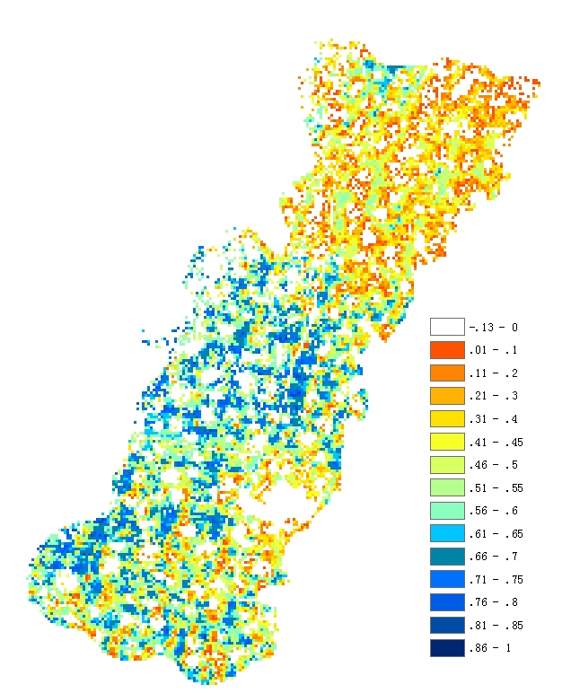

左图为利用2005-8-10日的NDVI计算的植被覆盖度结果，其中白色为非小麦种植区域。蓝色区域部分为植被覆盖度大于0.6的区域。右侧红色曲线为对蓝色区域统计得到的月蒸散时间曲线，蓝色曲线为对小麦玉米种植区统计得到的月蒸散时间曲线。横轴时间是从2005年1月到2005年12月，纵轴表示月ET值(mm)。1年内该区域ET变化呈现双峰的特点，5月和8月ET达到峰值。年内时间序列变化明显，ET最高值在150左右，最低值在2左右。
搜集馆陶县作物种植和物候情况，表明：该区域以种植冬小麦和夏玉米为主，冬小麦生育期从10月到次年6月初，4月底5月初是小麦处于抽穗开花期，是整个生育期需水量的一个高峰期，4-5月降雨与蒸散相差近200mm，这段期间为了满足作物生长需要进行灌溉。夏玉米生育期从6月底到9月中下旬，馆陶在8月是夏玉米的抽穗开花期,也是需水量的一个高峰期，这段期间降雨量大于蒸散，不需要灌溉。
(2) 棉花种植区
分别利用2005年5月6日、2005年6月7日和2005年8月10日的NDVI结果计算植被覆盖度，在棉花种植区取满足5月fc<0.3 且8月fc>0.6的像元统计实际蒸散，结果如下表所示。表明：在棉花种植区如果在不考虑覆盖度的影响蒸散结果相差125mm，差值主要是4、5月份造成。馆陶县棉花4月底5月初为播种-出苗期，5月份fc不会大于0.3，那么在大于0.3区域的这些像元就是混合像元，可能是其它作物区和棉花的交界区。
表2-13 棉花种植区的不同覆盖度下的月实际蒸散
月 | 实际ET | fc | 实际ET | fc | 差值
1 | 4.3 | 5月fc<0.3  8月fc>0.6 像元数1247 | 5.6 | 像元数67534 | 1.3
2 | 3.6 | 5月fc<0.3  8月fc>0.6 像元数1247 | 4.4 | 像元数67534 | 0.8
3 | 17.2 | 5月fc<0.3  8月fc>0.6 像元数1247 | 26.1 | 像元数67534 | 8.9
4 | 33.6 | 5月fc<0.3  8月fc>0.6 像元数1247 | 78.3 | 像元数67534 | 44.8
5 | 41.1 | 5月fc<0.3  8月fc>0.6 像元数1247 | 93.3 | 像元数67534 | 52.2
6 | 37.2 | 5月fc<0.3  8月fc>0.6 像元数1247 | 68.7 | 像元数67534 | 31.5
7 | 111.4 | 5月fc<0.3  8月fc>0.6 像元数1247 | 104.4 | 像元数67534 | -7.1
8 | 133.4 | 5月fc<0.3  8月fc>0.6 像元数1247 | 126.4 | 像元数67534 | -7.0
9 | 63.4 | 5月fc<0.3  8月fc>0.6 像元数1247 | 67.4 | 像元数67534 | 4.0
10 | 13.4 | 5月fc<0.3  8月fc>0.6 像元数1247 | 11.9 | 像元数67534 | -1.5
11 | 8.7 | 5月fc<0.3  8月fc>0.6 像元数1247 | 7.8 | 像元数67534 | -0.9
12 | 6.3 | 5月fc<0.3  8月fc>0.6 像元数1247 | 4.3 | 像元数67534 | -2.0
总计 | 473.5 | 5月fc<0.3  8月fc>0.6 像元数1247 | 598.4 | 像元数67534 | 125.0
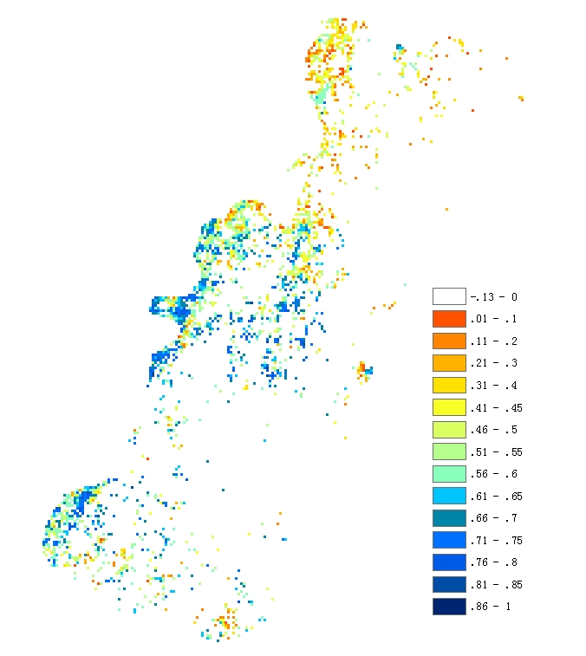
左图为利用2005-8-10日的NDVI计算的植被覆盖度结果，其中白色为非棉花种植区域。蓝色区域部分为植被覆盖度大于0.6的区域，右侧红色曲线为对蓝色区域统计得到的月蒸散时间曲线，蓝色曲线为对棉花种植区统计得到的月蒸散时间曲线。横轴时间是从2005年1月到2005年12月，纵轴表示月ET值(mm)。在棉花高覆盖区，1年内 ET变化呈现单峰的特点，8月ET达到峰值。年内时间序列变化明显，ET最高值在150左右，最低值在2左右。
棉花生育期从4月中下旬到10月下旬，8月是棉花的开花处于开花吐絮期，是整个生育期需水量的一个高峰期。结合降雨数据，在棉花生长期内，降雨可以满足蒸散的需求，不需要灌溉水。

6 蒸散影响因子分析
区域蒸散结果分析需要考虑所用遥感影像带来的几何纠正以及像元分辨率的影响，以及蒸散估算中使用气象数据代表性的问题。
(1) 几何纠正的影响。平原区遥感影像和地形图的纠正控制在1个像元内。由于几何纠正精度受到影像最小尺度的影响，因此不同期影像之间几何匹配最大会有1个像元的误差。因此，不同下垫面之间的蒸散差异性会在混合像元区域内减少。
(2) 像元分辨率的影响
遥感蒸散结果每个像元代表地面30m*30m范围内的综合蒸散。由于最小单元是30m*30m，像元内不同下垫面的蒸散差异是无法反映。
(3) 气象因子的影响
应用Landsat TM5进行蒸散估算时，输入的气象数据来源于馆陶县地方气象站。事实上不同区域内的气象条件有一定的差异，但是由于数据难获取，蒸散估算中并没有考虑的气象因子的区域差异特征。
(4) 地温分辨率的影响
Landsat TM5的亮温通道60m*60m，可见光通道是30m*30m，全色通道是120m*120m。计算单景蒸散时，亮温内插为与可见光通道匹配的30*30m数据，说明蒸散估算过程中4个像元其引入的温度信息是没有差异的，邻近像元间的影响很难量化。
(5) 植被覆盖度的影响
植被种植密度对地块蒸散也有影响，在分析时使用植被覆盖度来表示种植密度的不同。如下图所示为不同覆盖度下2005年8月蒸散的统计图。X轴为植被覆盖度，Y轴为8月蒸散。随着植被覆盖度的增加，蒸散呈正向增加的趋势，月蒸散结果（fc<0.1）比月蒸散结果(0.8<fc<0.9)低约75mm。因此，区域蒸散分析时要考虑土壤对蒸散的贡献度。
图1-4 8月植被区不同覆盖度下的实际蒸散

7 结论
遥感估算的实际蒸散，受天气因子、下垫面土地利用类型、植被覆盖度的不同、灌溉管理措施等多种因素的影响，本文以馆陶县为例，进行实际蒸散的时空分析，遥感蒸散时空分布具有以下规律：
- 不同下垫面类型年蒸散有较大差异，水体和植被区蒸散值较高，城区和裸土蒸散值偏低。
- 在农田种植区，遥感综合蒸散的时间变化特征要结合灌溉和降水情况具体分析，作物生长季内的遥感蒸散的变化可以很好的反映作物需水特征，小麦5月为需水高峰期，玉米和棉花8月为需水高峰期。
- 由于混合像元的影响，典型作物的蒸散特征与其生长耗水过程出现分歧。可以结合比蒸散估算更高分辨率的作物分布图，提取纯像元区的蒸散分析该作物的时空变化。如果没有更高分辨率的作物分布数据，可以通过计算典型作物区植被覆盖度进行分析。
当典型作物区混合像元中包含的是裸土信息时，植被信息越强（以植被覆盖度表示），典型作物区统计的蒸散值越大。在玉米区不同植被覆盖度下的8月蒸散结果表明，（fc<0.1）时的蒸散比（0.8<fc<0.9）时的蒸散低达75mm。在小麦和玉米种植区不考率植被覆盖度与设置(fc>0.6)相比，该区域年蒸散结果相差约达37mm。
当典型作物区混合像元中包含的是植被信息时，典型作物区统计的蒸散值与实际作物耗水规律的差距，主要与混合的植被类型及其生长耗水规律有关。不同植被在不同的生长阶段生长状况不同，因此在分析引起蒸散差距的原因时不仅要分析包含的植物信息的类型，还要考虑到其生育期物候。如果在棉花区混合象元中包含信息是小麦，而小麦在5月份达到生长的一个高峰，那5月份蒸散差距最明显。如果在玉米或棉花区混合象元中包含的信息是阔叶林，那8月份蒸散将会比纯作物区增大。

参考文献
- Allen R G, Tasumi M, Trezza R. Satellite-based energy balance for mapping evapotranspiration with internalized calibration (METRIC) - Model[J]. JOURNAL OF IRRIGATION AND DRAINAGE ENGINEERING-ASCE. 2007, 133(4): 380-394.
- Bastiaanssen, W. G. and M. Menenti, et al. (1998). "A remote sensing surface energy balance algorithm for land (SEBAL). 1. Formulation." Journal of Hydrology 212-213 : 198-212.
- Bastiaanssen, W. G. and H. Pelgrum, et al. (1998). "A remote sensing surface energy balance algorithm for land (SEBAL).: Part 2: Validation." Journal of Hydrology 212-213 : 213-229.
- Bingfang Wu, Jun Xiong, Nana Yan, Leidong Yang. ETWatch: An Operational ET Monitoring System with Remote Sensing. ISPRS, 2007.
- Crago, R. and R. Crowley (2005). "Complementary relationships for near-instantaneous evaporation." Journal of Hydrology 300 (1-4): 199-211.
- Moran M.S., Kustas W.P., Vidal A., et al. Use of ground-based remotely sensed data for surface energy balance evaluation of a semi-arid rangeland. Water Resource Research, 1994, 30:1339-1349.
- S. Z. (2002). "The Surface Energy Balance System(SEBS) for estimation of turbulent heat fluxes." Hydrology and Earth System Sciences 6 (1): 85-99.
- Jun. X, Bingfang Wu, Nana Yan, Lei Zhang, Bo Zhang The Influence of Atmospheric Correction on Remote Sensed Parameters in Multi-temporal evapotranspiration Monitoring. ACRS 2006: Asian Association on Remote Sensing (AARS),2006
- Jun. X, Bingfang Wu, Nana Yan and Mingang Hu. Algorithm of regional surface evapotranspiration using remote sensing: A case study of Haihe basin, China. MIPPR 2007: Remote Sensing and GIS data Processing and Applications. Proc. Of SPIE Vol.679025, (2007)
- Hartzell, C.L., L.A. Brower, and S. Hansen, 2000, Agricultural Water Resources Decision Support System and Evapotranspiration Toolbox - Preprints, 16th Conference on Hydrology, 82nd Amer. Meteor. Soc. Annual Meeting, 13-17 January 2002, Orlando, FL, paper J9.4.
- Hunter, S., B. Vieux, F. Ogden, J. Niedzialek, C. Downer, J. Addeigo, J. Daraio, 2003, A Test of Two Distributed Hydrologic Models with WSR-88D Radar Precipitation Data Input in Arizona, Proc. 31st International Conf. on Radar Meteorology, Am. Met. Soc., 6-12 Aug., Seattle, Washington.
- Integration of NASA regional ET products into AWARDS/ET Toolbox and GSSHA DSTS, wmp.gsfc.nasa.gov/projects/project_RegionalEvapo.php,2005
- Mohamed, Y. A., Saveniji, H. H. G., Bastiaanssen, W. G. M., and Van den Hurk, B. J. J. M.New Lessons on the Sudd hydrology learned from remote sensing and climate modeling, 15 Hydrol. Earth Syst. Sci. Discuss., 2, 1503–1535, 2005
- Ahmad MD, Biggs T, Turral H, Scott CA. Application of SEBAL approach and MODIS time-series to map vegetation water use patterns in the data scarce Krishna river basin of India. Water Sci Technol.2006;53(10):83-90
- Hendrickx, J. M.; Hong, S.; Allen, R. G.; Bastiaanssen, W. G.,Mapping Energy Balance Fluxes in Riparian Areas Using SEBAL. American Geophysical Union, Spring Meeting 2005
- 郜书杰，张红丽，张银青(2006).馆陶县地下水管理现状分析. 地下水 28(6):83-85.
- 贾立, 王介民, Massimo Menenti. 绿洲－沙漠复合地表条件下的局地和有效粗糙度[J].气象学报,1999,57(3):346-356.
- 刘绍明, 孙睿, 孙中平, 李小文, 刘昌明.2004.基于互补相关原理的区域蒸散量估算模型比较.地理学报.59(3):331-340
- 潘志强，刘高焕，黄河三角洲蒸散的遥感研究(2003).地球信息科学 3: 91-96
- 潘志强，基于遥感和GIS的黄河三角洲农作物需水时空分析[M]，2003
- 吴炳方，邵建华. 遥感ET值的时空尺度推绎方法与区域水分盈亏分析. 水利学报，2006.3，37（3）：286-292.
- 熊隽，吴炳方，闫娜娜等.遥感蒸散模型的时间重建方法研究[J.地理科学进展,2008，27(2)，53-59
- 吴炳方，熊隽，闫娜娜，杨雷东等 ETWatch：基于遥感的区域蒸散量监测方法研究. 水科学进展，2008。
- 辛晓洲, 等.用CBERS-02卫星和MODIS数据联合反演地表蒸散通量.中国科学 E辑 35(增刊I):125-140.
- 张仁华，孙晓敏，刘纪远，苏红波等 (2001). 定量遥感反演作物蒸腾和土壤水分利用率的区域分异. 中国科学辑 31 : 959-968.

